DRENOVI I DRENAŽA U ABDOMINALNOJ HIRURGIJI

Drenaža u hirurgiji podrazumeva hirurški postupak kojim se omogućava odvođenje postojećih patoloških izliva iz operativne rane ili nekog anatomskog prostora, kao i odvođenje mogućih patoloških izliva (krv, gnoj, enteralni sadržaj, pankreasni sok,...).

Ovaj postupak obuhvata adekvatnu indikaciju, određenu tehniku postavljanja i najbolji mogući izbor sredstava sa kojima se postižu ciljevi drenaže. Drenaža podrazumeva hirurški nadzor, blagovremeno prepoznavanje eventualnih komplikacija i njihovo adekvatno rešavanje.

Dren je sredstvo za odvođenje patološkog sadržaja iz telesnih šupljina ili tkivnih prostora. Funkcija drena je da eliminiše sadržaj iz telesne šupljine ili tkiva u spoljašnju sredinu i ostvaruje se razlikom pritisaka na mestu drenaže i spoljašnje sredine. Količina eliminisane tečnosti je u korelaciji sa veličinom razlike tih pritisaka. Ona se ostvaruje zahvaljujući sili teže tečnosti koja se eliminiše i pritiska u telesnoj šupljini ili tkivu.

ISTORIJAT

Drenaža, razni postupci drenaže kao i materijali upotrebljeni za izradu drenova vezani su za same početke hirurgije. Upotrebu abdominalnih drenova prvi je objavio Hipokrat kod empijema
žučne kese. Celsus je kasnije upotrebljavao dren u tretmanu ascita…

- Prva zabeležena upotreba drenova se veže za Hipokrata 460-377 p.n.e. koji je upotrebljavao šuplje cevčice u tretmanu empijema pleure.
- Erasistratus od Aleksanrdije uveo je urinarne katetere, dok je Aurelius Celsus upotrebljavao olovne konične cevčice sa prilagodljivim zatvaračima u tretmanu ascitesa.
- Klaudije Galen od 130 - 201 p.n.e. slično je upotrebljavao olovne cevčice za evakuaciju ascitesa.
- Lowrenz Heister od Nirnberga je zaslužan za uvođenje principa kapilarne (aktivne ) drenaže. U 18. veku kada su svilene ligature upotrebljavane za hemostazu. Jedna strana ligature je ostavljena i izvađena van rane da bi se napravio put za ograničenu drenažu.
- Ephreim Mc Dowell (1809) eksteriorizirao je ligature kojima su podvezivani mezoovarijumi kod ovariektomije u smislu kapilarne drenaže.
- Prof. Peaslee (1855) New York , postavlja gumeni elastični kateter kroz vaginu do Duglasovog prostora za vreme hirurgije karlice.
- Chassaignac (1859) je zaslužan za pronalaženje i upotrebu rebrastih drenova.
- Materijali koji su upotrebljavani za drenove su bili catgut, dekalcifikovana goveđa kost, gutaperka, gaza uložena u plastičnu cev, aluminijumske i celuloidne cevčice, te goveđa aorta.
- Konjska dlaka, catgut, vuna ili pamuk su takođe stavljani u šuplje drenove da bi poboljšali njihovu efikasnost.
- Teodor Billlroth upotrebljavao je profilaktičku drenažu nakon GI hirurgije i naglašavao je povećan nivo preživljavanja.
- Mickulitz je uveo nove tipove drenova napravljenih od gume s prozorima, unutar kojih je bio umetnut smotuljak gaze impregniran sa jodnom tinkturom. Ovi plastični delovi su držali udaljene vijuge creva, dok je gaza obezbeđivala kapilarnu drenažu, obliteraciju mrtvog prostora i tamponadu ranjave površine.
- Kelly i Halstedt objavljuju loše strane profilaktičke drenaže, te naglašavaju potrebu za minucioznom
- Kelly i Halstedt objavljuju loše strane profilaktičke drenaže, te naglašavaju potrebu za minucioznom hirurškom tehnikom sa obliteracijom mrtvog prostora hirurškom tehnikom sa obliteracijom mrtvog prostora 1897 godine, bakteriološka studija na drenovima u John Hopckins bolnici utvrdila je da 44% drenova sa kojih je uzeta kultura bilo zaraženo mikroorganizmima. Bakterije sa gaze po vađenju drena su bile osumnjičene da su primarni izvor kontaminacije rane.
- Charles Penrose (1897) je uveo novi tip drenova napravljenih odsijecanjem kraja kondoma i plasiranja gaze u njegovu unutrašnjost da bi njegovo otklanjanje bilo lakše i manje bolno.
- Heaton je uveo sukcionu drenažu smeštajući manji perforisani kateter u stakleni dren, povezujući manju cev na sistem za sukciju.
- Jyates (1905) uveo je dve kategorije drenaže: profilaktičku ili primarnu i kurativnu ili sekundarnu.
- Iskustva zadobijena u I svetskom ratu rezultovala su u smanjenju upotrebe drenova. Britanski hirurzi su smanjili operativni mortalitet kod penetratnih abdominalnih povreda na 50%.
- Schaffin (1932) proizveo je prvi komercijalni sukcioni dren za upotrebu kod velikih i dubokih abscesnih šupljina, gde je gravitaciona drenaža nedovoljna.
- Murphy (1947) je uveo jednostavnu i jeftinu tehniku povremene sukcije injekcionim špricem, nakon radikalne mastektomije.
- Zatvoreni sistem kontinuirane sukcione drenaže uveden je 1950 i 1952 godine od strane Baron-a i Raffle-a iz UK Redon i Jost (1954) dizajniraju portabilnu zatvorenu jedinicu za sukciju rane, koja je bila prekursor modernog drenažnog sistema. Firestone Rubber Company proizvela je prvi radiooznačeni Penrose dren 1961 godine dodajući mešavinu barijuma u procesu proizvodnje
- Silikonski drenovi su postali dostupni 1959 godine i njihove prednosti su zabeležene od strane Santosa i autora 1962. godine u prvom eksperimentalnom radu na hirurškoj drenaži.

VRSTE DRENAŽE
- Pasivna (položajna) drenaža
-podrazumeva spontano isticanje sadržaja u urinarnu kesu, bilau bocu, plastičnu posudu tzv. harmonika.
-upotrebljava se u lečenju hiruških infekcija, dubokih rana, empijema zglobnih šupljina i osteomijelitičkih šupljina.
- Drenaža po Bülau
- drenaža grudnog koša prema zakonu spojenih posuda
- Aktivna (aspiraciona) drenaža
-pomoću sistema za aspiraciju sadržaja tj.pomoću aparata sa subatmosferskim pritiskom koji usisava vazduh ili tečnost.

PODELA DRENAŽA

- Profilaktička drenaža – za prevenciju potencijalne infekcije profilaktička drenaža odvodi eventualni sadržaj iz peritonealne šupljine posle intraabdominalne hirurgije. Profilaktička drenaža je stekla široku primenu kao metoda za sprečavanje komplikacija posle hirurškog tretmana.

- Terapijska drenaža – za eliminaciju već postojeće tečnosti i infektivnog sadržaja (gnoj, krv, serozni eksudat, limfa i žuč iz peritonealnog prostora, za drenažu vazduha ili krvi iz pleuralnog prostora i za drenažu ascita).
- Indikacije za terapijsku drenažu su zarobljene intraabdominalne kolekcije svih lokalizacija koje su dostupne za bezbedno dreniranje.
- U postoperativnom periodu terapijska drenaža služi za praćenje intraperitone-alnog lavata, za kontrolu apscesne šupljine, za stvaranje vodiča za eventualni nastanak kontrolisane fistule.
- Terapijska drenaža se koristi kod postojanja apscesnih šupljina, postojanja kaviteta ehinokokne ciste, nekrotizirajućeg pankreatita
Pored terapijskog i profilaktičkog cilja, drenaža omogućava bakteriološki i laboratorijski monitoring sadržaja, a po potrebi i radiološku evaluaciju. Terapijska drenaža omogućava plasiranje drena bilo klasično, otvorenom hirurgijom ili perkutano.

Podela drenaža – dužina trajanja
- Privremena drenaža – terapeutska kolostoma ili profilaktička drenaža rane
- Trajna drenaža – Pudenz-ov šant

Podela drenažnih sistema
- Aktivni –;bazirani na principu aspiracije pomoću negativnog pritiska; upotreba vakuma
- Pasivni – Drenaža koja se ostvaruje samo na osnovu hidrostatskog pritiska; gravitaciona sila

Podela drenaža
- Spoljašnja
- Unutrašnja

Podela drenaža – tipovi drena
- Gravitacioni drenovi
- Deluju silom gravitacije i silom kapilariteta (rebrasti drenovi bez lumena, cigaret-drenovi - Penrose, silikonski abdominalni i torakalni drenovi, T-drenovi).

- Sukcioni drenovi
- Drenovi koji se mogu montirati na blagu aspiraciju: mogu se irigirati (jednokanalni dren sa multiplim bočnim mini-otvorima, dvokanalni dren, trokanalni dren).

- Hirurški evakuatori
- Predstavljaju drenovi zajedno sa sistemom i kontejnerom za skupljanje dreniranog sadržaja – terapeutske evakuacije i profilaktički drenažni sistemi.

- Drenažni sistemi – implantati
- Služe za dekompresiju jednog sadržaja, time što se odvode posebnim sistemima u druge telesne šupljine (Pudencov šant, Levinov šant i dr.).

- Drenažni stoma sistemi

Drenaža može biti i : otvorena ili zatvorena. Savet: ako je moguće koristiti drenove od silikona, za drenažu septičnih šupljina koristiti tubularne drenove i primena kapilarnih drenova je apsolutno indikovana kod tkivnih drenaža.

Poželjne karateristike drena: da je elastičan, da ne vrši kompresiju, da ne izaziva reakciju okolnog tkiva i da omogući nesmetanu drenažu.

Izbor lumena, dužine i oblika drena zavisi: od lokalizacije i veličine anatomskog prostora ili rane koji se dreniraju, očekivane količine sadržaja, očekivane vrste sadržaja i trajanja drenaže.

Dren se mora uvek fiksirati za kožu. Za improvizovanu drenažu umesto drenova mogu se koristiti cevčice od infuzionih sistema koje se mogu uspešno prilagoditi za drenažu. Upotreba drena od gaze se ne preporučuje, jer izaziva snažnu zapaljenjsku reakciju i može akutizirati bakterijsku infekciju u rani, što predstavlja veliki nedostatak ovakvog načina dreniranja.

Prema vrsti materijala drenovi mogu biti od: gume, polietilena, silikona, stakla i gaze.
- Do sada se silikon pokazao najboljim.
- Gumeni drenovi mogu dovesti do citotoksične reakcije, mogu izazvati lokalne reakcije koje usporavaju zarastanje ili ometaju slobodnu cirkulaciju tečnosti.
- Polietilenski drenovi mogu dovesti do eksudativnih i hiperemičnih reakcija ili preranog stvaranja adhezija.
- Drenovi od gume i polietilena mogu lakše dovesti do arozije krvnih sudova i creva.

VRSTE DRENOVA
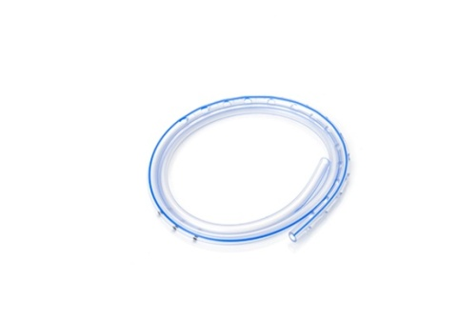
Redon-dren
- drenaža se obavlja pomoću boce s niskim negativnim pritiskom
- odstranjuje sekret iz rane i pridonosi slepljivanju ivica rane i zarašćivanju rane.
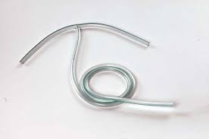
T-dren
-upotrebljava se u drenaži struktura hepatobilijarnog trakta
-služi za odvođenje žuči nakon operacije i za injiciranje kontrastnog sredstva u svrhu rtg snimanja žučnih puteva,
-odstranjivanje nakon 8-10 dana
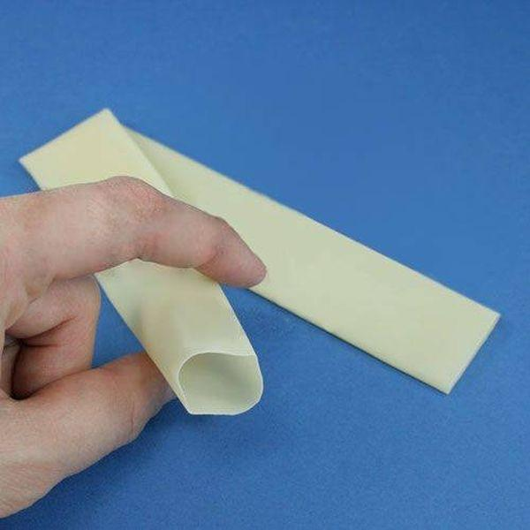

Penrose dren

-omogućava kontinuiranu drenažu

- nakon incizije i drenaže apscesa, u abdominalnoj hirurgiji

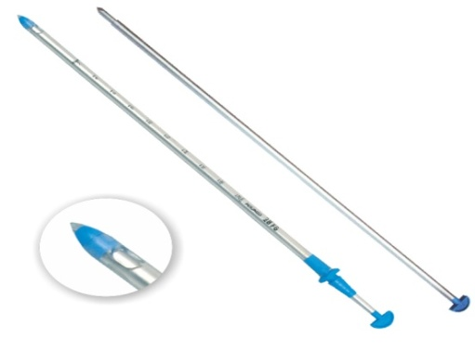

Torakalni drenovi sa troakarom

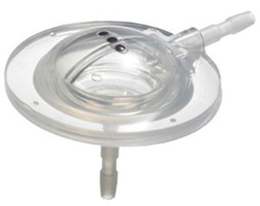

Pudenz-ov ventrikularni kateter

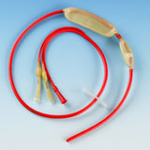

Sengstaken–Blakemore-ova sonda

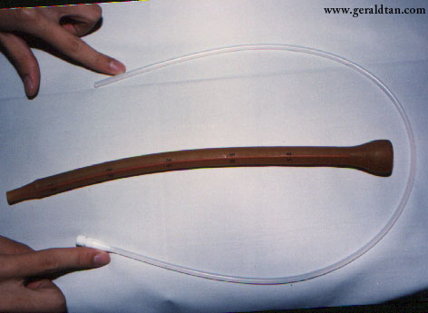

Celestin tubus i NG sonda

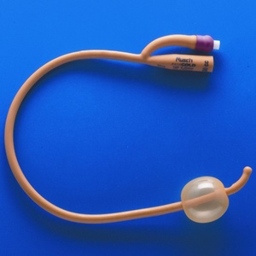
Foley kateter – prevenira urinarnu retenciju
- pratimo diurezu

Postavljanje:
- transureteralno ili suprapubično

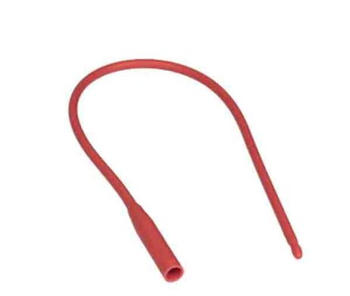

Kateter Nelaton

INDIKACIJE ZA DRENAŽU
- apcesi
- flegmone
- inficirane rane i inficirane telesne šupljine
- primarno obrađene hiruške rane sa stvaranjem veće količine seruma
- povrede prsnog koša (pneumotoraks,operacije na plućima,srcu i medijastinumu)
- drenaža trbušne šupljine
- traumatske rane (primarno zatvorene)
- velike aseptične ranjave površine nakon operacije (mastektomija, velike abdominalne kile)
- velike postoperativne šupljine nakon aseptičnih operacija (nefrektomija, tiroidektomija, operacije u retroperitoneumu).

PREDNOSTI DRENAŽE

- uklanjaju pus, tečnu krv i transudat
- dovode do aproksimacije tkiva, smanjuju ''mrtvi prostor''
- mogu se upotrebljavati za irigaciju šupljina (“spiel drainage”)
- drenaža tečnosti otklanja potencijalni uzrok infekcije
- otklanjanje tečnosti sprečava daljnje nakupljanje
- može omogućiti ranu detekciju dehiscencije anastomoze ili nastanak krvavljenja
- ostavljaju put da se potencijalne kolekcije izdreniraju nakon odstranjivanja drena

NEDOSTACI DRENAŽE
- ograničavaju mobilnost bolesnika
- diskomfor/bol
- moguća ulazna vrata za infekciju
- inflamacija/fibroza rane
- šteta može biti nanijeta mehaničkim pritiskom ili sukcijom
- drenovi mogu dovesti do dehiscencije anastomoze
- većina abdominalnih drenova postaje infektivna poslije 24 časa

DUŽINA PRIMENE DRENA
Dren koji je plasiran u šupljinu sa malim potencijalom stvaranja sekreta (kapilarna krvarenja) uklanja se nakon 24 časa. Kad se drenira šupljina sa eksudatom od bakterijske infekcije, zadržava se još 24 do 72 časa od prestanka opasnosti od nakuplanja sekreta. Kada se dren postavi u veliku šupljinu (obično zaostaje šupljina posle uklanjanja masivnog tumora), on može ostatati i jednu do dve nedelje.

KOMPLIKACIJE DRENAŽE
- oštećenje anatomskih struktura - npr. krvni sudovi, nervi, creva
- začepljenje drena dovodi do stvaranja hematoma, seroma
- infekcije
- slučajno “čupanje” od strane pacijenta
- prerano vađenje - serom, hematom
- kidanje dela drena za vreme uklanjanja
- začepljenje drena
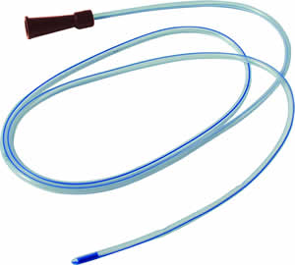
NAZOGASTRIČNA SONDA
- Nazogastrična sonda je gumena ili plastična cev duga 90-110 cm, promjera 3-10 mm, čiji vrh ima više otvora, a služi za sakupljanje želučanog sadržaja kod retencije, za ishranu, ispiranje želuca kod trovanja i kod dijagnostičkih pretraga. Izrađena od netoksičnog medicinskog PVC-a.
- Distalni kraj sonde (vrh) je zatvoren, mek i zaobljen, sa četiri bočna otvora
- Oznake na 40cm, 45cm, 50cm, 55cm i 60cm od distalnog kraja obezbeđuju precizno postavljanje
- Standardni levkasti konektor na proksimalnom kraju je obojen prema međunarodnom standardu u cilju lake identifikacije veličine
- Sa ili bez utisnute kontrastne linije
- Sterilno, pojedinačno pakovano
- Za jednokratnu upotrebu
Nazogastričnu sondu uvodimo kroz prohodniju nosnicu. U slučaju da postoje povrede glave, nosa, nazogastričnu sondu uvodimo kroz usta u želudac (orogastrično).

Razlozi uvođenja nazogastrične sonde:
- aspiracija sadržaja želuca zbog dijagnostičkih pretraga
- rasterećenje želuca – dekompresija (spriječiti regurgitaciju, povraćanje i kao posledicu aspiraciju želučanog sadržaja
- davanje lijekova
- odstranjivanje sadržaja želuca (npr.kod trovanja)
- hranjenje bolesnika (terapeutsko)
Veličine nazogastrične sonde:
– odrasle osobe 16 do 18 F
– deca (izračunavamo prema formuli starosna dob + 16 i rezultat podelimo s dva)

Tehnika izvođenja drenaže – abdominalna drenaža
- Dren mora biti plasiran na najniže mesto abscesne šupljine
- Dren ne sme da ukršta magistralne krvne sudove i ne sme biti u neposrednom kontaktu sa anastomozom
- Rastojanje između mesta koje se drenira i njegovog izlaska na abdominalnom zidu mora da bude najkraće
- Ukoliko je moguće, dren treba izvesti pod pravim ili što tupljim uglom u odnosu na zid abdomena
- Dren mora biti fiksiran zbog mogućnosti upadanja u peritonealnu duplju
- Dren treba da bude izveden kroz posebnu inciziju izvan operativne rane

ZADACI MEDICINSKE SESTRE
- otklanjanje telesnih simptoma (bol)
- sprečavanje i prepoznavanje komplikacija (krvarenje, infekcija..)
- planiranje i sprovođenje sestrinske intervencije u vezi s drenažom:
-pripremiti: pribor za drenažu; boce, asirator, kese (u zavisnosti od vrste drenaže)
-staviti bolesnika u odgovarajući položaj
-posmatrati spoljašnji izgled, RR, puls, disanje, temperaturu
-kontrolisati drenažu

-posmatrati, meriti i beležiti svaki sat količinu i izgled drenažnog sadržaja
-okolinu drena tj. ulazno mesto drena dezinfikovati sterilnim peanom i sterilnim
tupferom natopljenim 3 % hidrogenom i zaštititi sterilnim tupferom natopljenim
povidonskih rastvorom. Preko stavlja suvu gazu rasečenu do pola, sterilnim makazama,
okolo drena. Oblepiti flasterom sa sve četiri strane. Ovako se sprečava
prodor mikroorganizama.
-kontrola prohodnosti drena
-pražnjenje i toaleta posuda u kojima je izdrenirani sadržaj
-kontrola zavoja
-podsticati bolesnika na ustajanje i pomoći mu u zavisnosti od stanja
-sprečavati infekciju pri promeni boca (pravila asepse!)
-tehnika vađenja drena pomoću sterilnog peana i skalpel nožića, ispod čvora hirurškog
konca.
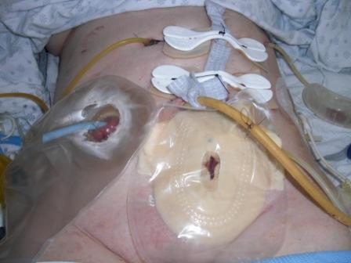

ZAKLJUČAK
Hirurgija je specifična grana medicine koja se bavi hirurškim rešavanjem problema. Sastavni deo hirurških intervencija i/ili procedura predstavlja evakuacija patoloških sadržaja iz ljudskog organizma bez obzira na etiologiju. Evakuacija patološkog sadržaja može se vršiti na razne hirurške načine od minimalno invazivnih, punkcija, preko incizija do laparoskopskih i/ili klasičnih hirurških procedura.
Većina od izabranih hirurških metoda lečenja povezana je sa drenovima i drenažnim sistemima. Poznavanje tipova, karakteristika, indikacija za plasiranje, nega pojedinih drenova i drenažnih sistema sastavni je deo svakodnevnog rada medicinsko sestrinske profesije.
Glavne postavke sestrinske profesije čine specijalna znanja i veštine stečena obrazovanjem, osposobljenost za primjnu tih znanja i veština u interesu drugih pod vođstvom visokih etičkih standarda.

